Plans de gestion des sites LIFE Elia

UG:SEL207 - Circuit: 70.154: pylône 109 au 111
Nom complet de l'UG: SOLRE-ST-GERY/COUVIN 70KV LI

Action LIFE: Lisière restaurée : 3 polygone(s) (0.15 ha)
Autres actions LIFE sous cette/ces portée(s): Fauche; Verger; Lisière

Commune(s): Couvin

Triage(s) DNF concerné(s): Aublain; Frasnes

Gestionnaire (+ Propriétaire):

Elia (Propr.: Michaux, Andre Hadelin)

Elia (Propr.: Ansiaux, Regine Marie)

DNF (Propr.: Domaine De La Ville De Couvin)
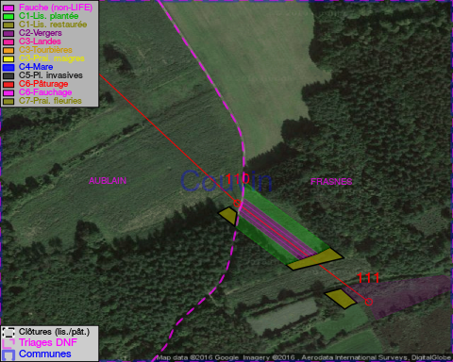

Objectif à long terme :

Lisière structurée stabilisée par sélection d'espèces arbustives

Tous les aménagements ont été terminés en January 2014

Détail par portée
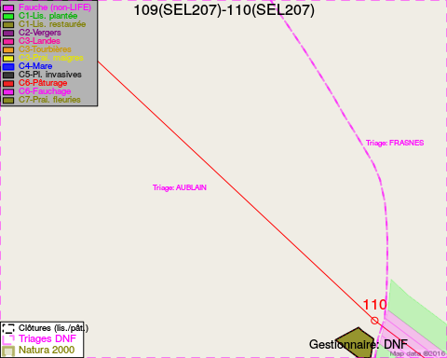
Adresse propriétaire:
- Michaux, Andre Hadelin : Grand-Rue, Carlsbourg 5 Paliseul
- Ansiaux, Regine Marie : Rue General-De-Monge, Peti. 28 Couvin
- Domaine De La Ville De Couvin : Av De La Liberation 2 Couvin
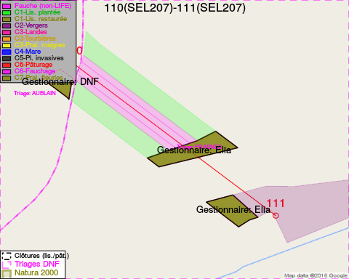
Adresse propriétaire:
- Michaux, Andre Hadelin : Grand-Rue, Carlsbourg 5 Paliseul
- Ansiaux, Regine Marie : Rue General-De-Monge, Peti. 28 Couvin
- Domaine De La Ville De Couvin : Av De La Liberation 2 Couvin

Document réalisé le 30/05/2016

